* WEISS MANFRÉD

BKSZC Weiss Manfréd Technikum, Szakképző Iskola és Kollégium

Vizsgaremek

Autókozmetika BP

Készítette

* + - * + Poroszka Zoltán
        + Tóth Ákos

Témavezető

* Kovács László

2025 Budapest

Tartalomjegyzék

**Bevezetés**………………………………………………………………………………………….3

Témaválasztás indoklása………………………………………………………………………………………….3

Kiknek szánjuk a weboldalt……………………………………………………………………………………..4

**Fejlesztési dokumentáció**…………………………………………………………………………….5

Fejlesztői környezet……………………………………………………………………………………………………5

Domain és tárhely……………………………………………………………………………………………………….4

Github és Git környezet…………………………………………………………………………………………..4

1

2

Bevezetés

Témaválasztás indoklása

Téma választása számomra egy nagyon személyes és lelkes döntés volt, amely mögött több tényező is áll. Az autók iránti rajongásom már hosszú évek óta jelen van az életemben, és ez az érdeklődés vezérelt arra, hogy egy olyan projektet valósítsak meg, amely nemcsak a szenvedélyemnek, hanem a piacon meglévő igényeknek is megfelel. Az autók számomra nem csupán közlekedési eszközök, hanem egyfajta életérzés, ami minden egyes apró részletükben szépséget és értéket hordoz. A gépjárművek ápolása és tisztítása számomra nem csupán egy napi feladat, hanem egyfajta "varázslat", amely különleges élményt nyújt, hiszen az autó belső tisztítása, rendbetétele mindig egyfajta megnyugvást és örömet ad.

Bár természetesen a pénzügyi oldal is fontos, nem ez volt az elsődleges motivációm. Az autókozmetika piacán való lehetőségek felfedezése után mégis megdöbbentett, hogy mennyire sikeres lehet ez a terület, ha megfelelő odafigyeléssel és szakértelemmel közelítjük meg. A videók és a vállalkozások sikertörténetei azt mutatták, hogy egy jól működő autókozmetikai szolgáltatás nemcsak hogy kereseti lehetőséget biztosít, hanem folyamatosan fejlődő iparággá válhat, ahol a minőség és a szakértelem mindent visz.

Célkitűzés

A projekt célja, hogy egy autókozmetikai szolgáltatásokat nyújtó vállalkozást hozzon létre és működtessen a későbbiekben. A cél egy olyan professzionális autóápolási központ kialakítása, amely a modern autótulajdonosok igényeit teljes körűen kielégíti, és magában foglalja az autók külső és belső tisztítását, fényvédelmét, karbantartását, valamint kisebb esztétikai javításokat. A vállalkozás célja, hogy a legújabb technológiai megoldásokkal és magas színvonalú termékekkel biztosítson prémium szolgáltatásokat, amelyeket szakszerű és tapasztalt szakemberek végeznek

A projekt hosszú távú célja, hogy az autókozmetikai piac vezető szereplőjévé váljon, folyamatosan bővítve a szolgáltatási palettát és az ügyfélkört, miközben egyre magasabb szintű ügyfélelégedettséget ér el. Ezen kívül kiemelt figyelmet fordítunk a környezettudatosságra, az ökológiai lábnyom csökkentésére, valamint az innovációra, hogy a szolgáltatásaink mindig a legújabb trendeknek és technológiáknak megfelelően fejlődjenek.

3

Kiknek szánjuk a weboldalt

Az oldalt elsősorban azoknak az autótulajdonosoknak szánjuk, akik szeretnék megőrizni gépjárművük esztétikai állapotát, valamint a lehető legjobb ápolást biztosítani számára. Célcsoportunkba tartoznak azok, akik számára fontos a gépjárművek megjelenése, és akik a mindennapi használat során a tisztaságot és a megfelelő karbantartást keresik.

Végső soron célunk, hogy bárki, aki az autója megjelenését és állapotát fontosnak tartja, megtalálja nálunk a számára ideális szolgáltatásokat és információkat

4

Fejlesztői dokumentáció

Fejlesztői környezet

Az autókozmetikai weboldalunk elkészítéséhez különböző fejlesztőeszközöket használunk, amelyek segítenek a fejlesztésben és az adatok kezelésében. A Visual Studio Code egy könnyen használható kódszerkesztő, amely segít a weboldal kialakításában.

A XAMPP egy olyan program, amely tartalmazza az Apache webkiszolgálót, a MySQL adatbáziskezelőt és a PHP-t, és lehetővé teszi számunkra, hogy lokálisan fejlesszük és teszteljük weboldalunkat a saját számítógépünkön anélkül, hogy szükség lenne valós webkiszolgálóra.

A phpMyAdmin segítségével pedig könnyedén kezelhetjük és karbantarthatjuk az adatbázisunkat. Végül a MySQL adatbázis-kezelő rendszer hatékonyan tárolja és kezeli a shophoz, felhasználókhoz és egyéb adatokhoz kapcsolódó információkat.

Ezeket a fejlesztőeszközöket választottuk, mert tanultunk velük, és ismerjük őket. A széles körű elérhetőségük és az, hogy ingyenesen elérhetők, tovább erősíti döntésünket. Segítségükkel hatékonyan fejleszthetünk és tesztelhetünk weboldalunkat, és könnyedén kezelhetjük az adatbázist. fogalmazd át nekem hogy ne hasonlítson erre

5

Domain és tárhely

Egy weboldal sikeres működéséhez elengedhetetlen egy saját domain név. A domain egy egyedi internetes cím, amely lehetővé teszi, hogy a látogatók könnyedén elérjék a weboldalunkat anélkül, hogy hosszú és bonyolult IP-címeket kellene megjegyezniük. Egy jól megválasztott domain név nemcsak megkönnyíti a weboldal azonosítását, hanem hitelességet és profizmust is sugároz.

Mi a **Dotroll**  szolgáltatását választottuk domainünk regisztrálására, mivel megbízható, gyors és egyszerű megoldást kínálnak. A Dotroll segítségével könnyedén lefoglalhattuk a kívánt domain nevet, és biztosak lehetünk benne, hogy weboldalunk stabil és folyamatosan elérhető marad. A domain regisztráció mellett további szolgáltatásokat is nyújtanak, amelyek segítik az online jelenlét megerősítését.

Hogy lehet létrehozni egy domaint? Nézzük meg , hogy nekünk , hogy sikerult.

1. Lépés ként bejelentkezünk a dortroll oldalára email és saját adatok segítségével.

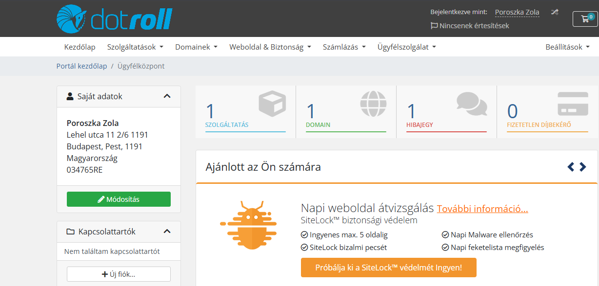

1. megkeressük a ’domainek’ címkét , és rákattintunk, majd ez a látvány fogad minket

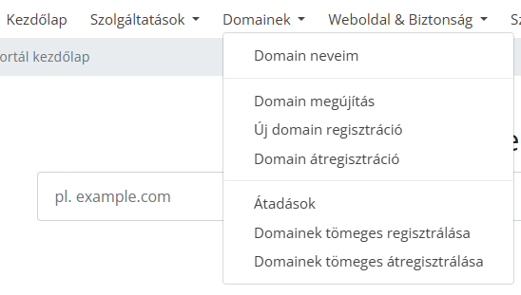

1. rákattintunk az ’Új domain regisztárció’ fülre és ez a látvány fogad minket.

* beírjuk a kívánt nevet amivel dolgozni szeretnénk
* rákattintunk a ’Keresés’ gombra

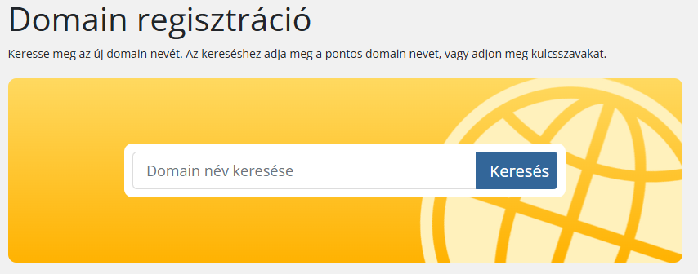

1. Ezt követően kidobja nekünk a lehetséges opciókat , hogy pl .com vagy esetleg .eu legyen, emellett azt is láthatjuk , hogy melyik mennyibe kerül illetve mennyi időre foglalható

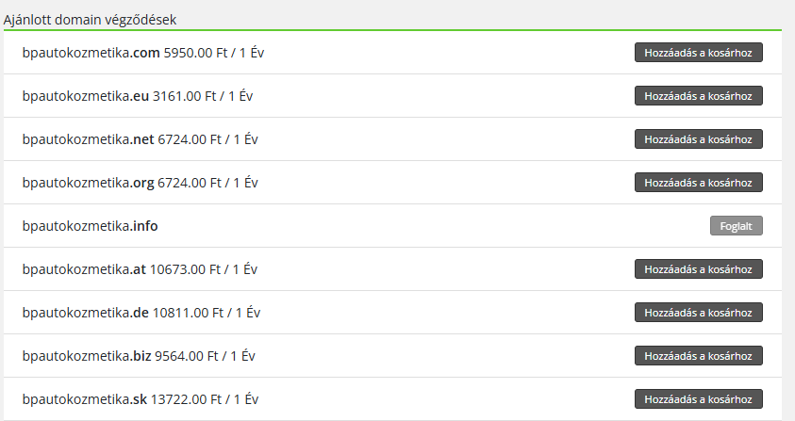

1. Ha megtaláltuk melyik a szimpatikus akkor rákattintunk a jobb oldalt található ’Hozzáadás a kosárhoz’ és ez jelenik meg

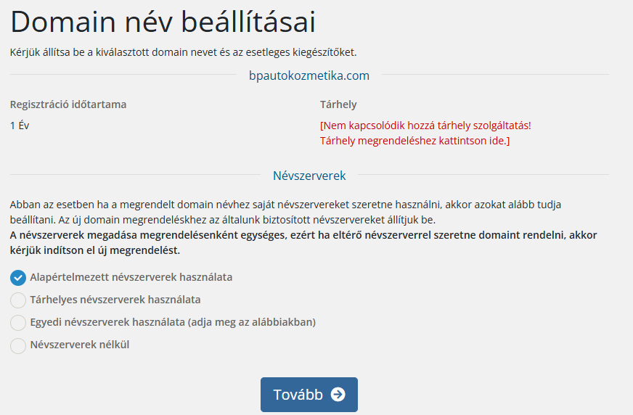

1. Kiválaszthatjuk , hogy milyen opciókkal kérjük, majd tovább kattintunk a ’Tovább’ gombra

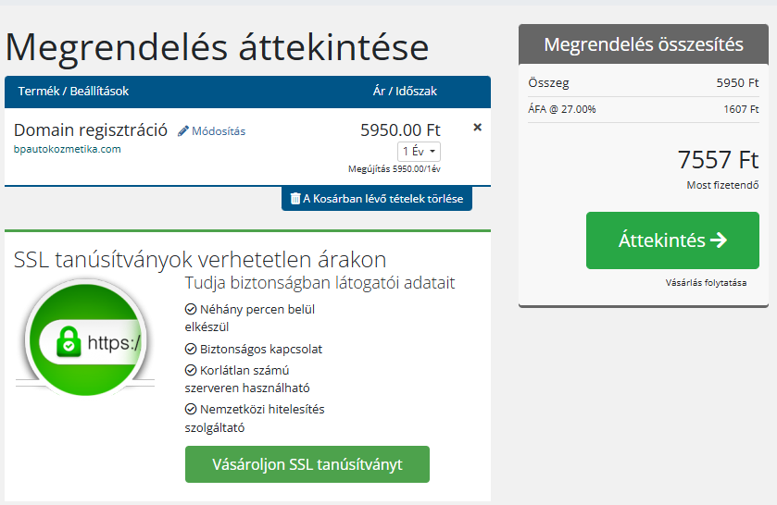

1. Megkapjuk a véglegesítését ami összefoglalja, hogy mennyibe is fog ez nekünk kerülni illetve lehet hozza SSL tanúsítványt vásárolni ami a biztonságért felel

* ha mindent átnéztünk és megvagyunk elégedve vele akkor rákattintunk az ’Áttekintés’ gombra és ez az oldal fogad minket ahol kitudjuk tölteni a személyes adatainkat, a biztonságos kommunikációhoz

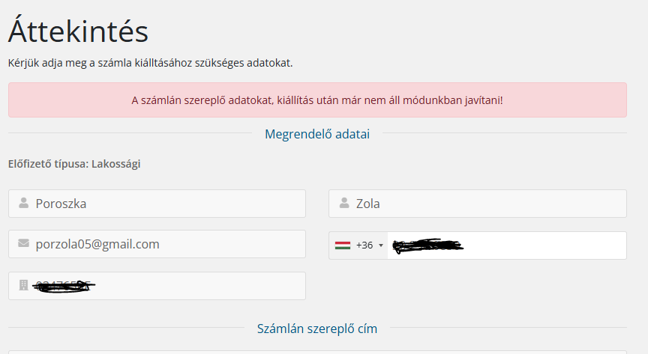

1. Majd kiválasztjuk mivel szeretnénk fizeti, illetve ha ez megvan akkor már csak annyi dolgunk van, hogy rákattintsunk a ’Megrendelés elküldése’ gombra.

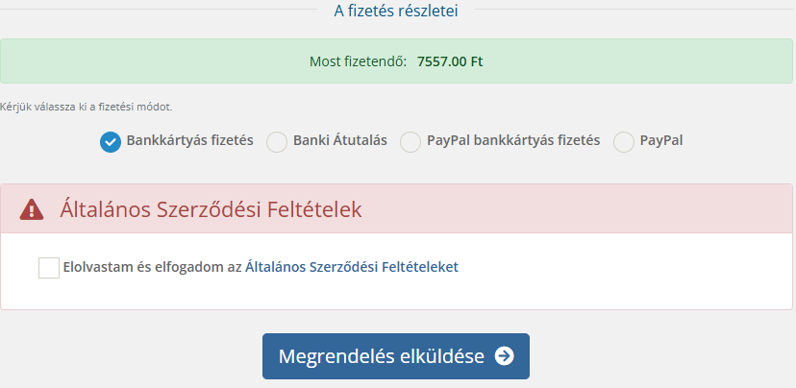

Véglegesen már csak várunk kell ameddig elkészítik nekünk ami általában 2-3 hét szokott lenni.

[ Hozzá tenném azt , hogy sajnos mi nem voltunk ennyire szerencsések és mi 2 hónapon keresztül kommunikáltunk a céggel mert egy esetleges NÉV elírás történt, ezt követően egyből reagáltunk rá , hogy mihamarabb legyen meg a domain , sikeresen beadtam a szerződést a hivatalos javított névvel, ekkor hittük azt , hogy végre meglesz a domain-ünk , de nem…. . Állandóan csak az időt húzták és egyaltalán nem siettek, rengetek stressz után leírtam nekik a kulcs szót , hogy Vizsgára kellene, más napra meg is kaptuk…. ]

1. Lépésben ha megvan a domain-ünk akkor hozzá is csatolhatjuk a remek kis weboldalunkat, ezt a cpanelen belül tudjuk megtenni.

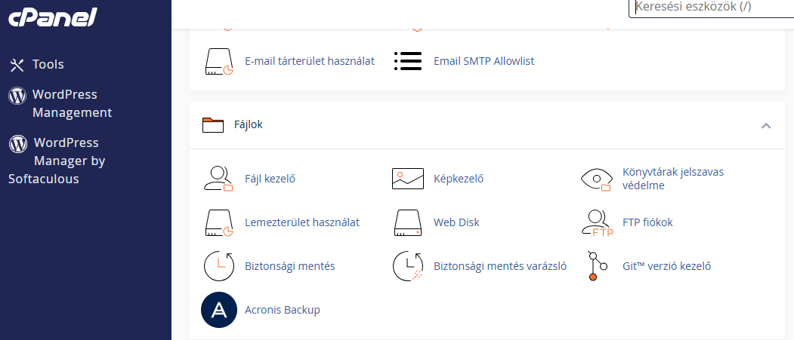

1. Ez a látvány fogad minket, ezt követően rákattintunk a ’Fájlok’ címkénél a fájl kezelő fülre.

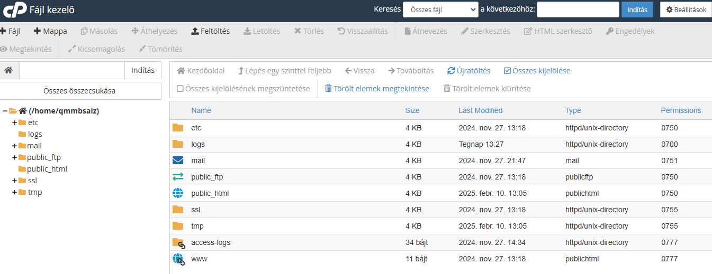

1. nekünk már felvan töltve viszont itt hozzá férünk minden belsős dologhoz, rákattintunk a 

fájlra, és megnyitjuk , ebben van található meg a mi weboldalunk amit készítettünk.

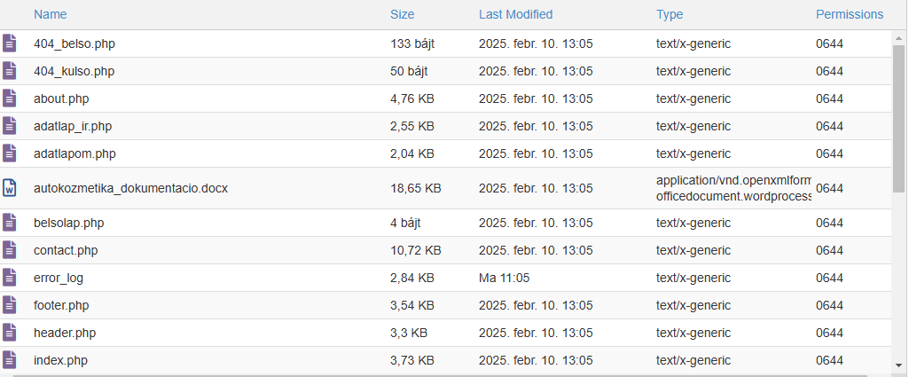

Github és környezete

A csapattársammal elsősorban létrehoztunk egy közös mappát a githubon belül, és ide kezdtük el feltöltögetni a fájlokat , hogy otthon is tudjunk rajta dolgozni, a legfrissebb anyaggal!

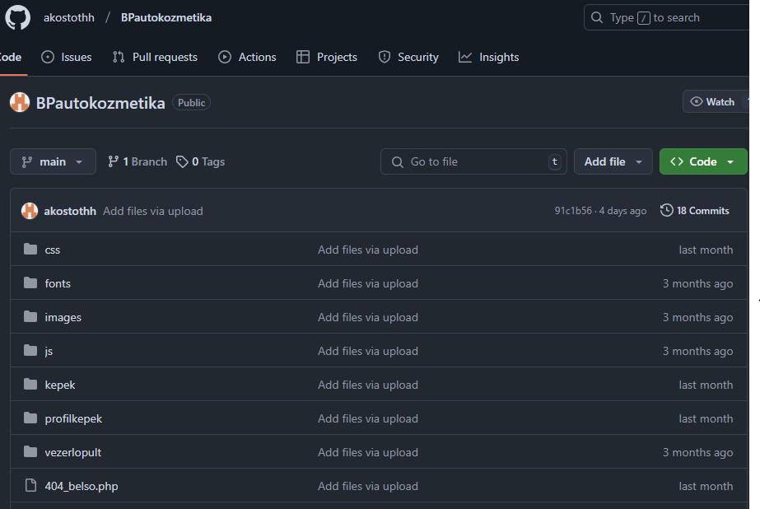

Ezt láttuk a legegyszerűbb módnak hogy bármikor bárhol hozzá tudjunk férni a projekthez, ugyanis ezt már tanév közben elkezdtük felfedezni , hogy mire is lehet jó a Github.

-Egyszerű könnyen kezelhető és egyben át is lehet látni a dolgokat.

A alábbi linkre kattintva megtekinthetjük a repository-t, amiben megtalálható minden ami szükséges a weboldalhoz és megértéséhez!

* + <https://github.com/akostothh/BPautokozmetika>